江苏省水利厅机关工会委员会

苏水工﹝2017﹞10号
★
关于在厅系统开展“名人家风家训伴我行”
征文比赛的通知

厅属各有关单位工会，厅机关各分工会：
为深入学习贯彻习近平总书记“注重家庭、注重家教、注重家风”的指示精神，发挥省级机关干部职工传承中华传统家庭美德的表率作用，着力培养和践行社会主义核心价值观，根据省级机关妇工委《关于在省级机关开展“讲名人家风•创最美家庭”主题活动的通知》（苏委工妇[2017]5号）精神，决定在厅系统开展“名人家风家训伴我行”征文比赛活动。现将有关事项通知如下：
一、比赛时间：2017年 4月-7月。
二、参加对象：厅系统干部职工。
三、征文内容：结合自己成长经历，叙写名人的家风家训对自己学习、工作、生活、思想等方面的熏陶影响，重点放在爱国守法、文明礼仪、尊老爱幼、夫妻互敬、家庭教育等方面。征文稿字数3000左右。
四、比赛方法
1、各单位以组织征文形式自行开展主题活动，并做好推荐工作。
2、 2017年 6月 15日前各单位报送1-2篇参赛稿件至厅工会，厅工会将组织评委进行评选，评出一、二、三等奖，在此基础上确定3篇上报省级机关妇工委参加比赛活动，对获奖征文颁发证书和奖金。
3、参赛稿件一律采用电子版，投稿邮件须注明单位、作者、联系人和联系方式。
五、有关要求
各单位要充分认识开展“讲名人家风•创最美家庭”主题活动的重要意义，广泛动员干部职工积极参与，努力把动员和参与过程变成践行社会主义核心价值观教育的过程，积极引导机关干部职工弘扬良好家风，以好的家风支撑起好的社会风气。通过开展“名人家风家训伴我行”征文比赛活动，弘扬中华优秀传统文化，传承良好家风，以优秀家风助推党风政风建设，迎接党的十九大胜利召开。

联系人：何文艺，联系方式QQ:1019886164，86338146。
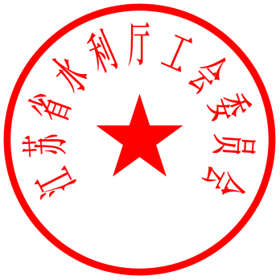

江苏省水利厅工会委员会
2017年4月13日

